Komunikát č. 2 – Práce s textem (Recenze)
Didaktický potenciál je obsažen v samotném typu textů – žáci sami odvodí, k čemu slouží a jak vypadá útvar recenze, a to tak, že vzájemně porovnají dvě ukázky recenzí na tutéž knihy.
Níže jsem vybrala recenze na knihu Transport za věčnost od F. Tichého, ukázka č. 1 pochází z webu https://www.magnesia-litera.cz/, ukázka č. 2 pak z komentářů na webu https://www.databazeknih.cz/knihy/transport-za-vecnost-344650?orderBy=new&str=1.
Možností výběru uměleckého díla (příp. představení) je však spousta, jistě lze volit i knihy konkrétním žákům blízké.

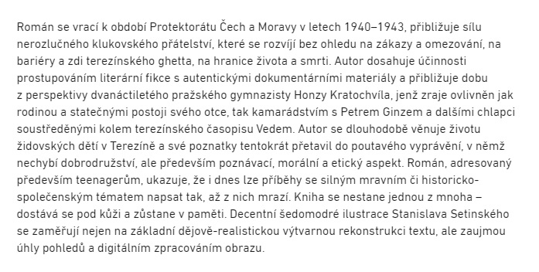
Ukázka č. 1:

Ukázka č. 2:
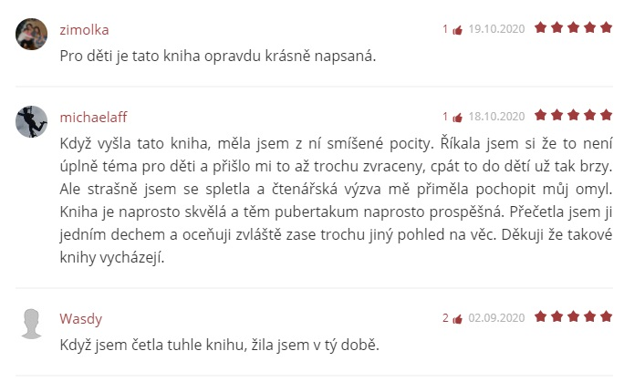
Otázky:
- Jaký je smysl následujících textů? K čemu slouží?
- Jak na vás působí první a druhá ukázka? Kde byste takové texty mohli najít?
- Co, na základě ukázek, můžeme říci o autorech těchto recenzí?
- O čem vypovídá jazyk, kterým jsou recenze psané?
- Může být recenze objektivní?
- Co myslí autor/ka větou: „Když jsem četla tuhle knihu, žila jsem v tý době.“?
- Která recenze by pro vás byla přínosnější? Čím? Proč?
- Jaké prvky by měla recenze obsahovat? Které z nich v ukázkách postrádáte?

Žáci sami pravděpodobně poznají, že se jedná o recenzi. Jistě i rozeznají, že první recenze je komplexní, podrobná. Lze předpokládat, že první ukázku bychom mohli nalézt i v novinách/časopise, kdežto druhá ukázka je typická pro internetové diskuze. S žáky můžeme diskutovat i nad tím, zda lze ukázku č. 2 opravdu považovat za recenzi (a proč ano/ne).
Navržené otázky směřují k tomu, aby žáci byli schopni určit, jak by recenze měla vypadat a co vše by měla obsahovat. Následně by bylo vhodné, aby si žáci sami zkusili libovolnou recenzi napsat a vzájemně zhodnotit. Doporučila bych i žáky odkázat na zdroje, kde všude mohou hodnotné recenze nalézt.
Práce s textem může být přizpůsobena pro různě staré žáky – a to 2. stupně ZŠ či žáky SŠ (je možno dále navázat na útvary publicistického stylu, rozdíl mezi kritikou a recenzí, apod.).

